EL APARATO DIGESTIVO Y SU FUNCIONAMIENTO
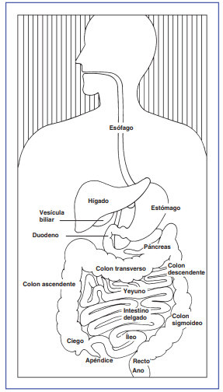
National Digestive Diseases Information Clearinghouse U.S. Department of Health and Human Services NATIONAL INSTITUTES OF HEALTH
El aparato digestivo está formado por el tracto digestivo, una serie de órganos huecos que forman un largo y tortuoso tubo que va de la boca al ano, y otros órganos que ayudan al cuerpo a transformar y absorber los alimentos (ver la figura). Los órganos que forman el tracto digestivo son la boca, el esófago, el estómago, el intestino delgado, el intestino grueso (también llamado colon), el recto y el ano. El interior de estos órganos huecos está revestido por una membrana llamada mucosa. La mucosa de la boca, el estómago y el intestino delgado contiene glándulas diminutas que producen jugos que contribuyen a la digestión de los alimentos. El tracto digestivo también contiene una capa muscular suave que ayuda a transformar los alimentos y transportarlos a lo largo del tubo.
Otros dos órganos digestivos “macizos”, el hígado y el páncreas, producen jugos que llegan al intestino a través de pequeños tubos llamados conductos. La vesícula biliar almacena los jugos digestivos del hígado hasta que son necesarios en el intestino. Algunos componentes de los sistemas nervioso y circulatorio también juegan un papel importante en el aparato digestivo. ¿Por qué es importante la digestión? Cuando comemos alimentos como pan, carne y vegetales, éstos no están en una forma que el cuerpo pueda utilizar para nutrirse. Los alimentos y bebidas que consumimos deben transformarse en moléculas más pequeñas de nutrientes antes de ser absorbidos hacia la sangre y transportados a las células de todo el cuerpo. La digestión es el proceso mediante el cual los alimentos y las bebidas se descomponen en sus partes más pequeñas para que el cuerpo pueda usarlos como fuente de energía, y para formar y alimentar las células.
¿Cómo se digieren los alimentos? La digestión comprende la mezcla de los alimentos, su paso a través del tracto digestivo y la descomposición química de las moléculas grandes en moléculas más pequeñas. Comienza en la boca, cuando masticamos y comemos, y termina en el intestino delgado. Paso de los alimentos a través del aparato digestivo Los órganos grandes y huecos del tracto digestivo poseen una capa muscular que permite que sus paredes se muevan. El movimiento de estas paredes puede impulsar los alimentos y los líquidos, y mezclar el contenido dentro de cada órgano. Los alimentos pasan de un órgano a otro mediante un movimiento muscular que se llama peristaltismo. La acción del peristaltismo se parece a la de una ola del mar moviéndose por el músculo. El músculo del órgano se contrae estrechándose y después mueve lentamente la porción contraída hacia la parte inferior del órgano. Estas ondas alternadas de contracciones y relajaciones empujan los alimentos y los líquidos a través de cada órgano.
El primer movimiento muscular importante ocurre cuando ingerimos alimentos o líquidos. Aunque el ingerir es parte de un proceso voluntario, en cuanto empieza se vuelve involuntaria y pasa a estar bajo el control de los nervios. Los alimentos que acabamos de ingerir pasan al siguiente órgano que es el esófago, que conecta la garganta con el estómago. En la unión del esófago y el estómago hay una válvula en forma de anillo llamada válvula pilórica que cierra el paso entre los dos órganos. Sin embargo, a medida que los alimentos se acercan al anillo cerrado, los músculos que lo rodean se relajan y permiten el paso al estómago.
El estómago debe realizar tres tareas mecánicas. Primero, debe almacenar los alimentos y los líquidos ingeridos. Para ello, el músculo de la parte superior del estómago debe relajarse y aceptar volúmenes grandes de material ingerido. La segunda tarea es mezclar los alimentos, los líquidos y el jugo digestivo producido por el estómago. La acción muscular de la parte inferior del estómago se encarga de esto. La tercera tarea del estómago es vaciar su contenido lentamente en el intestino delgado. Varios factores afectan el proceso de vaciar el estómago, como el tipo de los alimentos y el grado de actividad muscular del estómago y del intestino delgado. Los carbohidratos, por ejemplo, son los que pasan la menor cantidad de tiempo en el estómago, mientras que las proteínas permanecen más tiempo, y las grasas son las que pasan la mayor cantidad de tiempo. A medida que los alimentos se digieren en el intestino delgado y se disuelven en los jugos del páncreas, el hígado y el intestino, el contenido intestinal se va mezclando y avanzando para facilitar la digestión posterior.
Finalmente, todos los nutrientes digeridos se absorben a través de las paredes intestinales y se transportan a todo el cuerpo. Los productos de desecho de este proceso comprenden partes no digeridas de los alimentos, conocidas como fibra, y células viejas que se han desprendido de la mucosa. Estos materiales son impulsados hacia el colon, donde permanecen hasta que se expulsa la materia fecal durante la deposición.
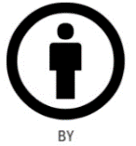
Se reconoce la autoría de la información tomada

Se utilizó la información tal cual estaba expresada por el autor sin modificación alguna

Objeto de aprendizaje
Estudiante: Sandy Cevallos Cuero.
- Crear tres objetos de aprendizaje de tipo textual.

Temática: El Aparato Digestivo.

Objeto de aprendizaje nº 1
- ¿Qué función cumple el aparato digestivo?

- ¿Cuáles son los órganos que se encuentran en este aparato?

- Anote los órganos accesorios al aparato digestivo.

- ¿Qué cuidado debo tener para un correcto funcionamiento del aparato digestivo?

- El músculo que empuja la comida desde la boca al estómago recibe el nombre de:
A) esófago
B) músculo estomacal
C) enzima

Objeto de aprendizaje nº 2
- ¿Cuál es la función de los órganos que conforman el aparato digestivo?

- ¿Para qué sirve el jugo gástrico, la bilis, el jugo pancreático?

- ¿Qué es la digestión?

- ¿Qué es la absorción?

- ¿Qué es la defecación?

Objeto de aprendizaje nº 3
Encierro la respuesta correcta
- "La función del sistema digestivo es digerir los alimentos y asimilar los nutrientes"
A) Falso
B) Verdadero
- ¿Cuál de los siguientes órganos NO corresponde al sistema digestivo?
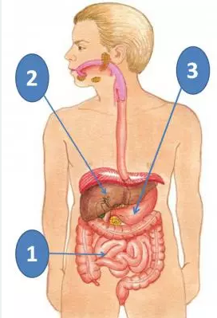
A) bronquios
B) intestino delgado
C) esófago
D) Páncreas
E) estómago
- ¿Qué nombre reciben los órganos rotulados con los números 1 - 2 - 3 respectivamente?
A) intestino delgado - hígado - estómago
B) páncreas - esófago - estómago
C) intestino delgado - estómago - hígado

- El bolo alimenticio se forma en:
A) el hígado
B) boca
C) el intestino
D) el estómago
E) el esófago
- Las glándulas salivales se encuentran en:
A) la bilis
B) la boca
C) el páncreas
D) el píloro
E) el esófago
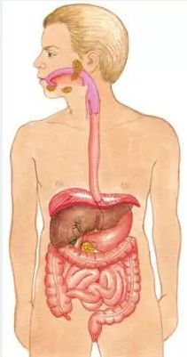
- Observa la imagen. ¿a qué sistema del cuerpo humano corresponde?
A) digestivo
B) estomacal
C) respiratorio
D) urinario
E) alimentario

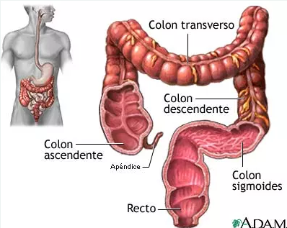
- Observa la imagen. ¿Cuál es la función del órgano que se destaca?
A) absorver el agua y acumular desechos
B) secretar jugos gástricos
C) secretar bilis
D) formar el bolo alimentico

